C程序设计训练3
1．求解N元线性方程组的解(不能用Matlab语言编程) ( 20分)
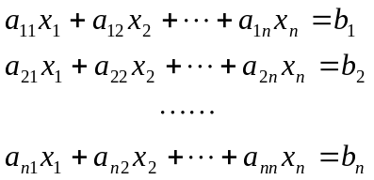
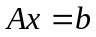
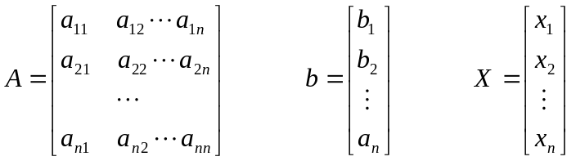
例有3元线性方程组：
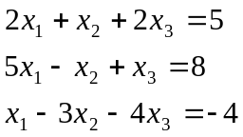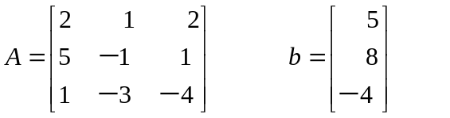
方程组的解：
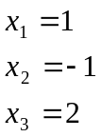

2．均分纸牌( 20分)
有 N 堆纸牌，编号分别为 1，2，…, N。每堆上有若干张，但纸牌总数必为 N 的倍数。可以在任一堆上取若于张纸牌，然后移动。
移牌规则为：在编号为 1 堆上取的纸牌，只能移到编号为 2 的堆上；在编号为 N 的堆上取的纸牌，只能移到编号为 N-1 的堆上；其他堆上取的纸牌，可以移到相邻左边或右边的堆上。
现在要求找出一种移动方法，用最少的移动次数使每堆上纸牌数都一样多。
例如 N=4，4 堆纸牌数分别为：
① 9 ② 8 ③ 17 ④ 6
移动3次可达到目的：
从 ③ 取 4 张牌放到 ④ （9 8 13 10） -> 从 ③ 取 3 张牌放到 ②（9 11 10 10）-> 从 ② 取 1 张牌放到①（10 10 10 10）。
[输 入]：
N （N 堆纸牌，1 <= N <= 100）
A1 A2 … An （N 堆纸牌，每堆纸牌初始数，l<= Ai <=10000）
[输 出]：
输出至屏幕。格式为：
所有堆均达到相等时的最少移动次数。
[输入输出样例]
输入：
4
9 8 17 6
屏慕显示：
3

3. 砝码称重 ( 20分)
设有1g、2g、3g、5g、10g、20g的砝码各若干枚(其总重量<=1000)
要求：
输入方式：a1, a2 , a3 , a4 , a5 , a6
(表示1g砝码有a1个，2g砝码有a2个，…，20 g砝码有6个)
输出方式：Total=N
( N表示用这些砝码能称出的不同重量的个数，但不包括一个砝码也不用的情况)
如输入： 1 , 1 , 0 , 0 , 0 , 0 (注：表示仅有1个1 g的砝码，1个2 g的砝码)

4．统计数字(20分)
你有一组非零数字（不一定唯一），你可以在其中插入任意个0，这样就可以产生无限个数。比如说给定{1,2},那么可以生成数字12,21,102,120,201,210,1002,10200,等等。
现在给定一个数，问在这个数之前有多少个数。（注意这个数不会有前导0）。
输入
只有1行，为1个整数n.
输出
只有整数，表示N之前出现的数的个数。
样例
输入：1020
输出：7
5．小球下落(20分)
在高为 H 的天花板上有 n 个小球，体积不计，位置分别为 0，1，2，…．n-1。在地面上有一个小车（长为 L，高为 K，距原点距离为 S1）。 已知小球下落距离计算公式为 d＝1/2*g*(t^2)，其中 g=10，t 为下落时间。地面上的小车以速度 V 前进。 如下图：
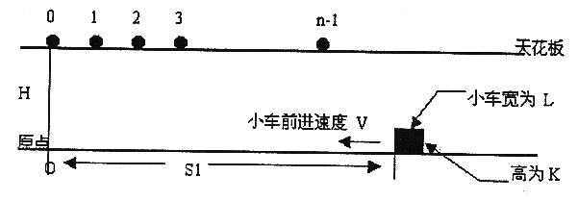
小车与所有小球同时开始运动，当小球距小车的距离 <= 0.00001 时，即认为小球被小车接受（小球落到地面后不能被接受）。
请你计算出小车能接受到多少个小球。
[输入]：
键盘输人：
H，S1，V，L，K，n （l<=H，S1，V，L，K，n <=100000）
[输出]：
屏幕输出：
小车能接受到的小球个数。
[输入输出样例]
[输入]:
5.0 9.0 5.0 2.5 1.8 5
[输出]:
1

答案
1．求解N元线性方程组的解(不能用Matlab语言编程) ( 20分)
测试数据：
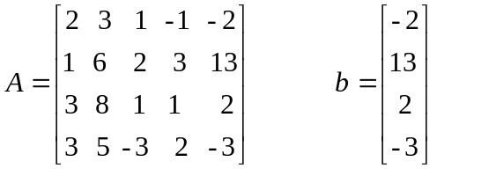
程序执行结果：
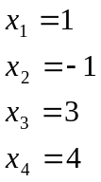

2．均分纸牌( 20分)
测试数据1：
输入：
5
17 27 21 13 22
输出：
4
测试数据2：
输入：
6
8 12 7 12 10 11
输出：
4
测试数据3：
输入数据文件（共有50个数据）：
a.in
输入文件a.in内容：
50
10 10 8 15 2 16 8 5 19 7 4 16 14 5 5 1 18 13 15 1 18 11 4 10 4 13 3 13 16 1 17 16 12 11 9 5 15 2 14 14 2 15 6 10 17 8 17 5 7 13
输出：
38

3. 砝码称重 ( 20分)
测试数据：
序号 | 输入 | 输出
1 | 2 , 2 , 0 , 0 , 0 , 0 | Total=6
2 | 1 , 0 , 3 , 0 , 0 , 0 | Total=7
3 | 1 , 2 , 3 , 4 , 5 , 6 | Total=204

4．统计数字(20分)
测试数据：
给定数字{1,2，3}
输入：10032
输出：25

5．小球下落(20分)

测试数据：
序号 | 输入数据 | 输出
1 | 10 100 10 10 1 85 | 0
2 | 5 9 4.999999 2 1.8 5 | 1
3 | 10 10 10 10 10 10 | 10
4 | 100 500 10 10 1 1000 | 10
5 | 10 10000 1000 1000 2 9999 | 1150

